Ritten PVC – groep 1 :
18. Breskens op 28 juni 2026 om 08:00 uur – 118 km
Klassieke wielerrit van bij ons richting Breskens in Zeeuws-Vlaanderen. Vertrekken doen we richting Sinaai en Zwaanaarde om daar dan richting Klein-Sinaai te fietsen. Iets voor Moerbeke bollen we langs de Moervaart tot net voor Wachtebeke. Langs Langelede passeren we om dan in Zelzate de brug over te steken. Via Assenede, Boekhoute, IJzendijke rijden we uiteindelijk tot in Breskens centrum. Langs goed lopende wegen en hopelijk wind in de rug keren we terug. We passeren Hoek, ten zuiden van Terneuzen en Axel om in Koewacht, Stekene en terug in Puivelde uit te komen.

Vrij tempo : geen

Weetjes
Breskens (Zeeuws: Bresjes) is een woonplaats in Zeeuws-Vlaanderen in de gemeente Sluis in de Nederlandse provincie Zeeland. Breskens telt 4.630 inwoners (2023), die 'Bressiaanders' worden genoemd. Breskens ligt aan de zuidkant van de monding van de Westerschelde, tegenover Vlissingen aan de noordkant, waar de rivier overgaat in de Noordzee. Voor de gemeentelijke herindeling van 2003 behoorde het tot de gemeente Oostburg en voor 1970 was Breskens een zelfstandige gemeente. (bron wikipedia)

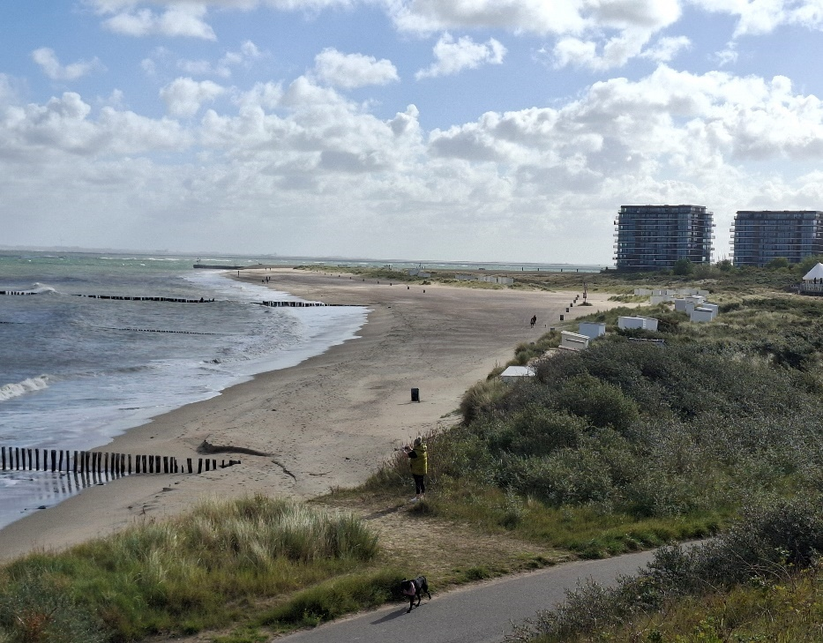
Zicht thv breskens (bron eigen foto)

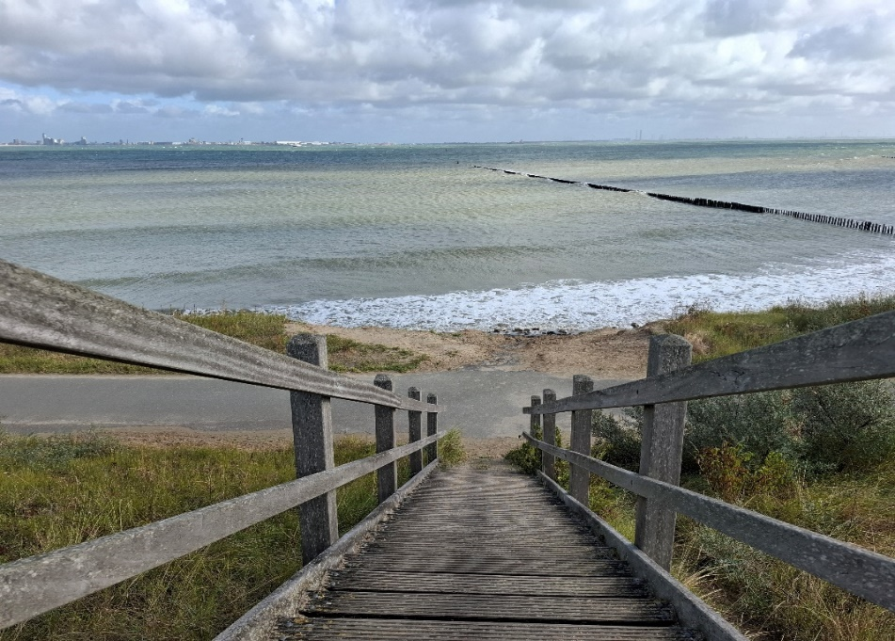
Zicht thv Breskens (bron eigen foto)
GPX :
https://www.komoot.com/nl-nl/tour/2577798394?share_token=aCYhnbIaWTuhmw1Ym96s8f1wKaGGD7bxRCCbf9AFIKG25xjK8r&ref=wtd



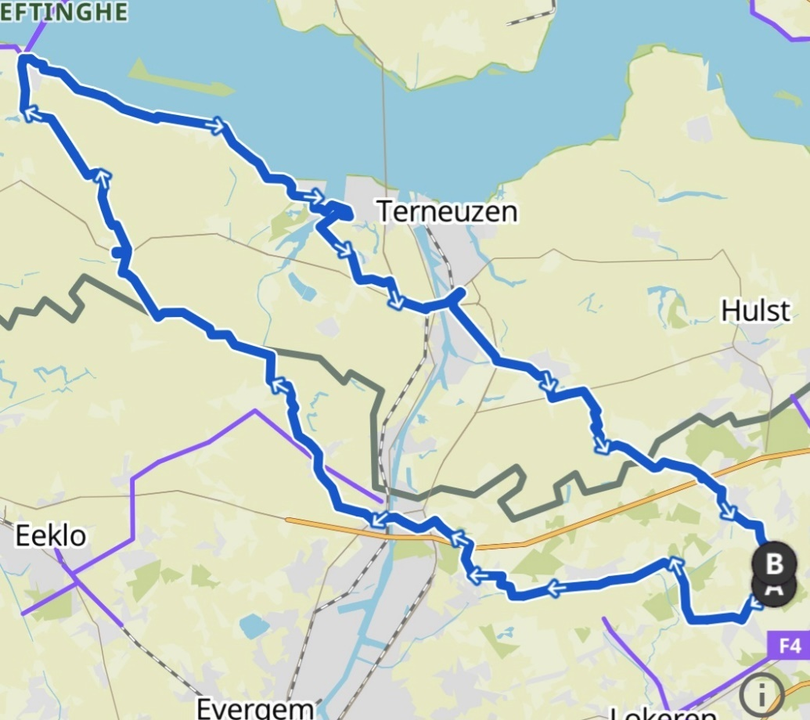
Kaartje rit PVC Breskens groep 1

